
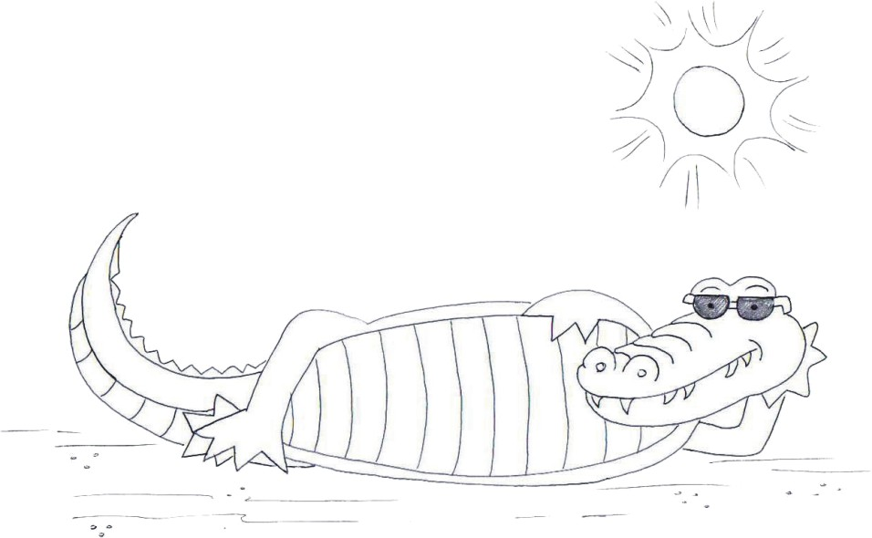

Responsabilidade: Grupo Espírita Seara do Mestre
www.searadomestre.com.br/evangelizacao

Jader é um jacarezinho muito bonito e educado. Ele é todo verdinho e sempre muito simpático com os outros animais da floresta.

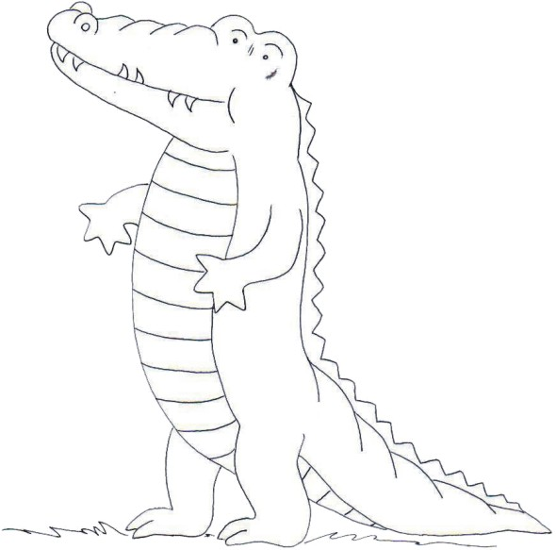

Jader mora com sua mãe jacaré, Dona Catia em uma casinha perto de uma bonita lagoa.

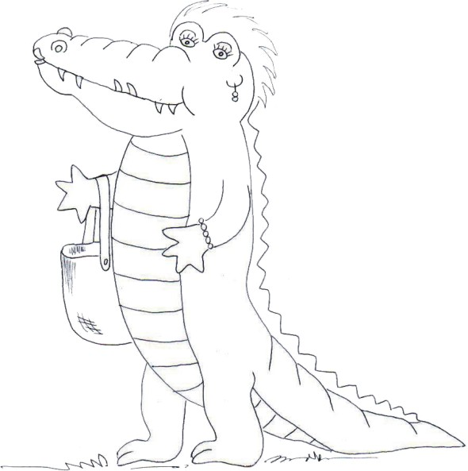

Ela ama muito seu filhote e sempre ensina coisas legais para Jader, como a importância de se alimentar bem e realizar exercícios físicos para ter ótima saúde.

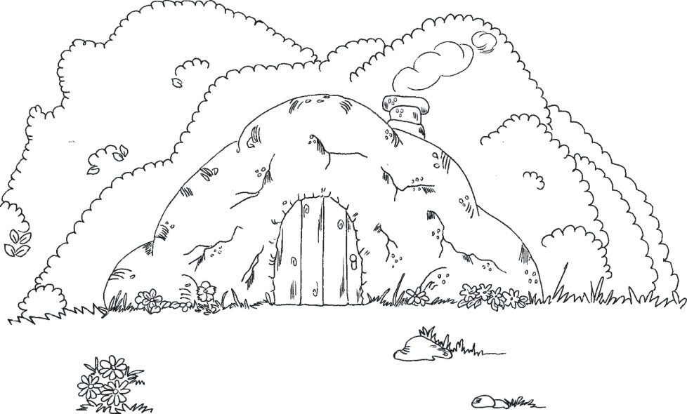

O jacarezinho, porém, tinha um grave defeito: era muito preguiçoso e não queria saber de se movimentar. Todos os dias, quando Jader voltava da escola, ele ficava o resto do dia deitado ao sol, sem fazer nada.

Ao final de cada dia, os jacarés costumam se reunir em volta da lagoa para se refrescarem e conversar. Alguns lamentam os estragos que os seres humanos tem feito na natureza, poluindo os rios e as florestas, outros contam os progressos dos filhos na escola, e todos ficam sabendo das coisas que acontecem na floresta.
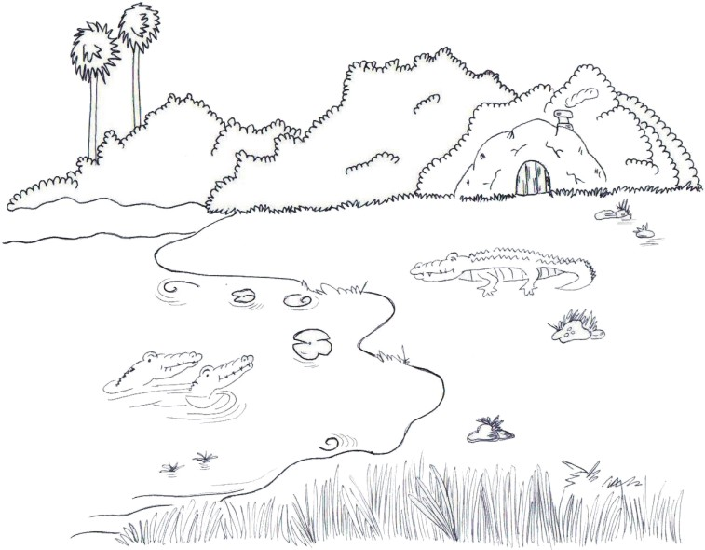

Dona Catia costumava se aconselhar com as amigas sobre como despertar em Jader a vontade de se mexer e de praticar exercícios, afinal, ele é um lindo jacaré, com pernas e braços que necessitavam de movimento para crescerem fortes e sadios. A mãe sabe que jacarés precisam ser ágeis, velozes e espertos para fugirem dos animais que queiram fazê-los de almoço e também para buscarem seus próprios alimentos.
Jader não ia até a lagoa nem para tomar banho! Ele esperava a chuva para banhar-se. E sempre que a mãe falava sobre a importância de movimentar o corpo, Jader dizia:

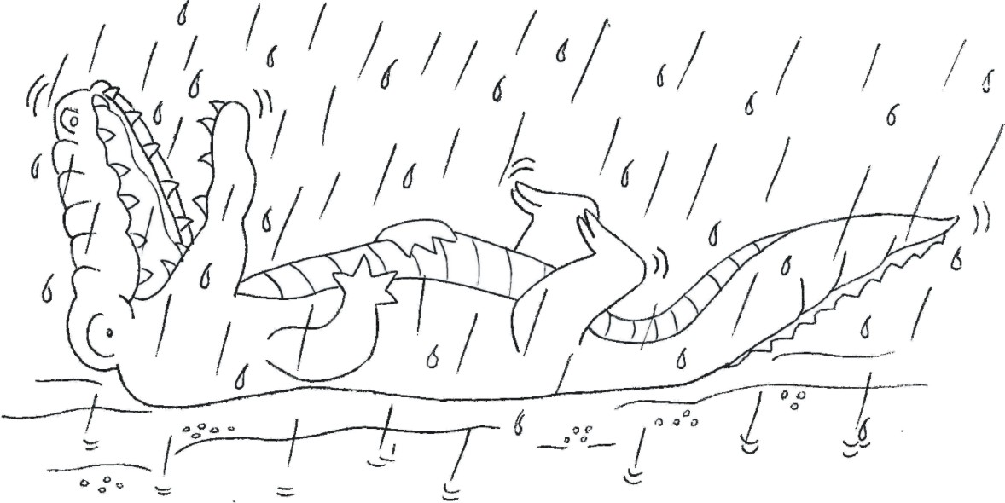

- Não, mãe! Não posso sujar meu belo corpo, todo verdinho! Se eu for até a lagoa vou sujar os pés e ficar marrom e feio.
- Um bom banho lhe faria muito bem – dizia sabiamente a mãe. Você poderia nadar e brincar com seus amiguinhos na lagoa.

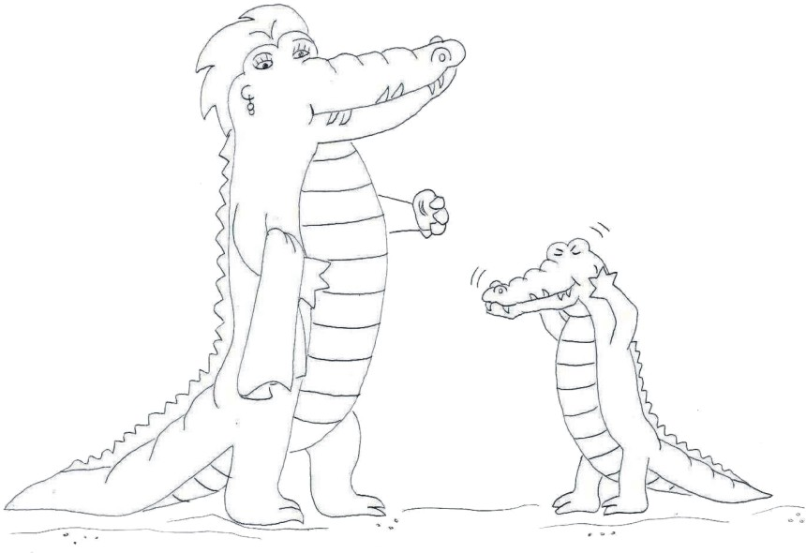

Mas Jader não se importava de ficar sozinho em casa, embora ele soubesse que seus amigos conheciam bem toda a lagoa e costumavam ir caminhando até o outro lado da floresta para escutar as lindas histórias que o Sapo Dorneles contava.

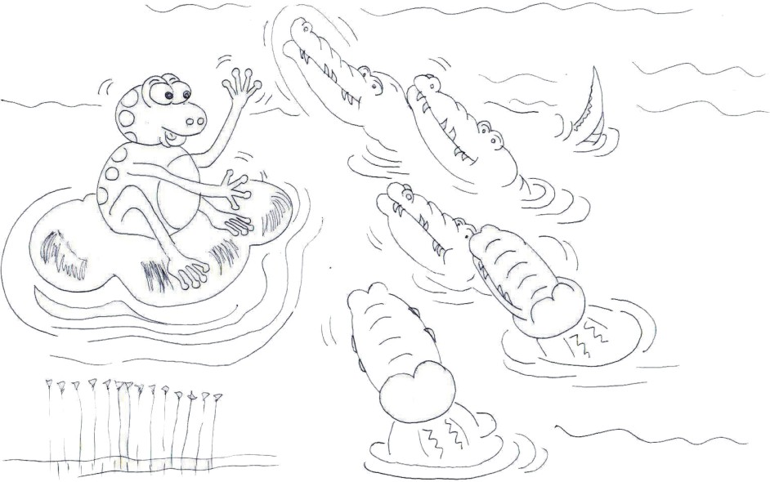

Um dia, Jader estava em frente a sua casa, deitado ao sol, como costumava fazer. E como ele adormeceu profundamente, nem percebeu que um enorme temporal se formou. Logo raios e ventos fortes se ouviram por toda a floresta.
Mas Jader só acordou quando os ventos derrubaram uma árvore bem onde ele estava deitado. A árvore prendeu sua perna e ele não conseguia se mexer!
Sentiu uma dor enorme e começou a chamar por sua mãe.
- Socorro! Socorro! Não consigo me mexer! Mãe! Onde a senhora está? Socorro!
Enquanto gritava Jader percebeu que não conseguia se mexer porque ele não costumava fazer exercícios, e por isso seu corpo estava pesado e pouco ágil. Lembrou-se então dos conselhos de sua mãe sobre a importância de movimentar o corpo para ter saúde e condições de se mexer rápido quando precisasse.

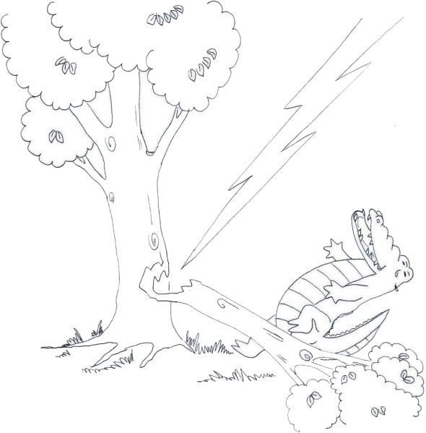

Assim que o temporal passou Dona Catia, que estava trabalhando na fábrica da floresta, pediu ao chefe para ir até em casa ver como estava o filho.
E saiu correndo o mais rápido que podia, pois estava muito preocupada com Jader.
Chegando perto de casa pode ouvir Jader chorando baixinho. A árvore havia quebrado a perna do jacarezinho, fazendo-o ficar bastante tempo sem poder se mexer e com muita dor.

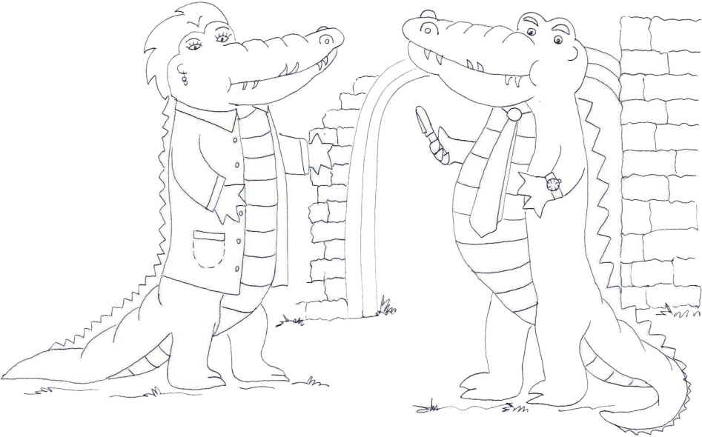

Jader teve que ficar na cama por mais de um mês, até que sua perna ficasse boa. Nesse tempo ele pôde pensar bastante sobre como são importantes os movimentos que fazemos com o corpo.
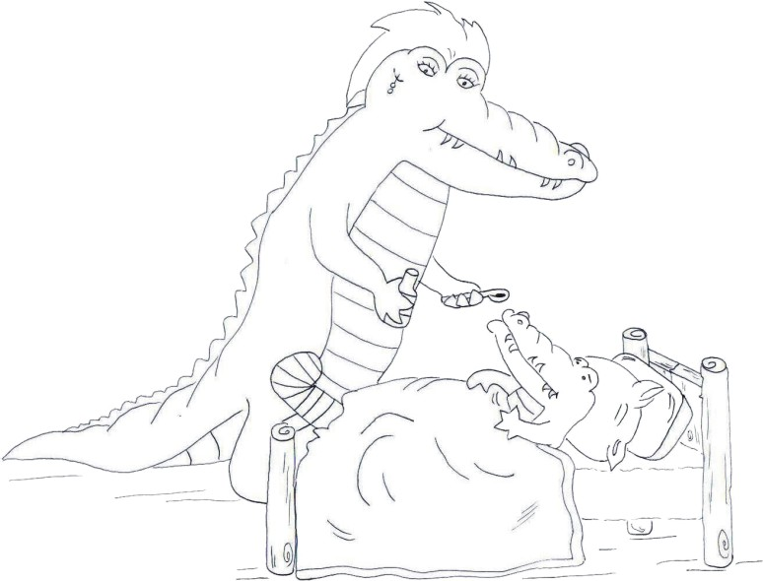

Logo que ficou bom Jader passou a ir todas as tardes até a lagoa brincar com os seus amigos. Ele corria e brincava, sempre muito alegre e feliz, pois percebeu o valor do corpo, e cuidava dele com muitos exercícios e movimentos.
Jader inclusive entrou para o time de natação da escola e, com o passar do tempo, depois de muito treinar, ganhou algumas medalhas, para alegria de sua mãe.

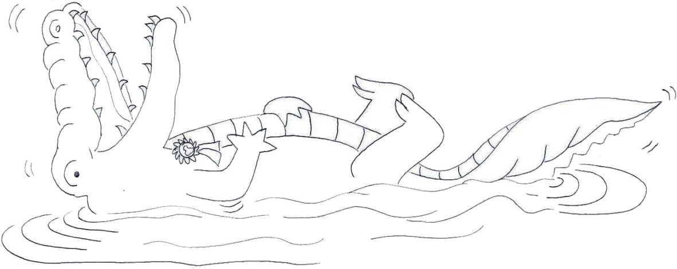
História: Amália Moscon
Desenhos: Cristina Chaves

